2013年全国各地中考试题汇编精选精析--热部分

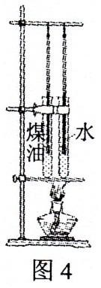
（2013广州中考） 5．水的比热容比煤油的大。如图 4 所示，隔着石棉网同时加热规格相同，分别装上质量和初温都相同的煤油和水的试管，至管内液体升温到 40℃，这个过程中（ ）
A．煤油温度先升到 40℃
B．同一时刻水的温度比煤油高
C．加热相同时间，水吸收的热量多D．升高相同的温度，煤油需加热较长的时间
【答案】A
【分析】此处考察比热容吸热公式：Q=cmΔt。已知 c 水c 煤油，质量、初温相同，Δ t 相同时，Q 水Q 煤油；Q 相同时，Δ t 煤油Δ t 水，同时加热，对于两个试管来说，加热时间对应吸收热量。因此，答案为 A。
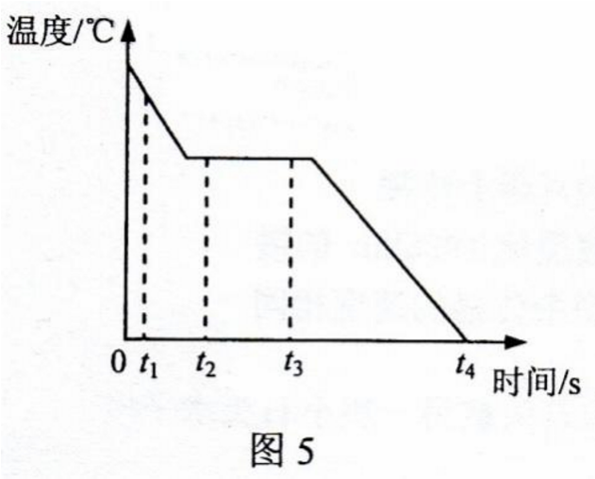
（2013广州中考）6．图 5 是某物质由液态变为固态过程温度随时间变化的图像，下列说法正确的是（ ）
A．t⁴ 时刻物体内能为零
B．t²、t³ 时刻物体内能相等
C．t² 时刻物体能能比 t³ 小
D．t¹ 时刻物体分子动能比 t² 时大
【答案】D
【分析】此处考察物态变化中凝固图像中的能量变化。晶体在凝固过程中，
不断放出热量，内能减少，物体内能不为零，因此答案为 D。
（2013广州中考）7．图 6 中的示意图形象反映物质气、液、固三态分子排
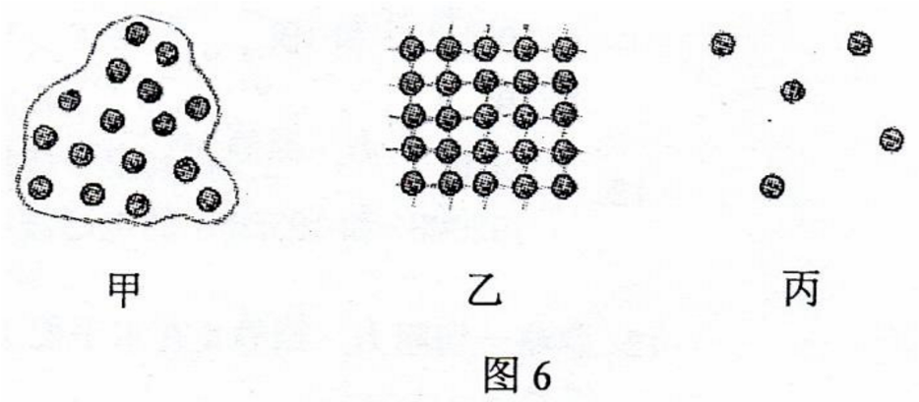
列的特点，正确的说法是（ ）
A．甲是气态
B．乙是气态
C．丙是气态
D．甲是固态
【答案】C

【分析】此处考察固液气三种状态对应的分子排布。甲为液态，乙为固态，丙为气态。因此答案为 C。
（2013广州中考）22．（1）在某地做探究水沸腾实验，装置如图 19 所示，
加热一段时间，烧杯内的水翻腾，有大量的气泡上升，
变大，到水面破裂。此时图中温度计的示数为_______。
烧杯内的水是否已沸腾？______。

判断的依据是___________________________________________。
（2）海拔越高，大气压越小，用同一套装置测得不同楼层的大气压值如图 20 甲、乙所示，乙图大气压值等于________mm 高的水银柱所产生的压强。其中____图是放在较高楼层时的情况。
【答案】
（1）96℃，是，这时有大量的气泡上升，变大，到水面破裂，这是水沸腾时的现象。
（2）753，乙。
【分析】这是一道水沸腾实验题，学生很容易因为图中温度没有达到 100℃因认为此时杯内的水没有
沸腾。事实上，只有在标准大气压下水的沸点才是 100℃，题中的实验现象的描述就是水沸腾时的现象。所以此时杯内的水是沸腾的，只是因为当地的大气压小于标准大气压。
（2013河南中考）3.生活中的“粘”字常与一些物理现象有关，如:吃冰棒时会感到粘舌头，这是由于水发生了现象______________(填物态变化名称);表面平滑的铅块紧压后会粘在一起，这是因为分子间存在___________.
【答案】凝固 引力
【评析】本题考查的是物态变化和分子热运动。经过分析题意，吃冰棒时感到粘舌头，是由于液态水转化成固态冰，属于凝固现象；分子之间存在引力和斥力，表面平滑的铅块紧压后会粘在一起就是对分子之间存在引力的考查。
（2013河南中考）9.炎炎夏日，气温节节上升，温度计内水银柱慢慢升高，此过程中水银的 【 】
A.质量变大 B.密度变小C.内能变小 D.比热容变大
【答案】B
【评析】本题主要考查密度知识。中学物理影响密度大小的因素只有状态和温度。温度升高，水银柱升高，体积增大，质量不变，所以密度减小。因此B正确。
（2013天津中考）5.图1中，水的三态之间转化过程所对应的物态变化名称，标注都正确的是（ ）
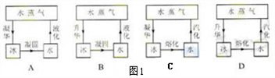
【答案】C
【解析】对6种物态变化进行考查。经分析，故选C。
（2013天津中考）6.下面事例中，通过热传递方式改变物体内能的是（ ）
A．双手相互摩擦，手会变暖和 B．用热水袋焐手，手会变暖和
C．反复弯折铁丝，弯折处变热 D．气缸内气体被压缩，温度升高
【答案】B
【解析】ACD都是通过做功改变物体的内能，故选B。
（2013天津中考）22.（6分）图17为“热的快”的结构示意图，其内部电热丝的阻值为48.4Ω，将它接在220V家庭电路中，在一个标准大气压下降保温瓶中的水烧开。已知瓶中水的质量为2kg,初温为20℃，水的比热容为4.2×10³J/（kg·℃）。在此过程中，若不计热量损失，求：（1）水吸收的热量；（2）需要加热的时间。
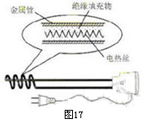
【答案】（1）Q_{吸}=c_{水}m（t-t₀）=4.2×10³×2×（100-20）=6.72×10⁵J
（2）t=W/P=Q_{吸}/(U²/R)= Q_{吸}R /U²=6.72×10⁵×48.4/220²=672s。
【解析】比热容计算。
（2013重庆中考）3．如图2所示，自然界中的物态变化让我们领略了许多美妙景色，下列说法中正确的是( )
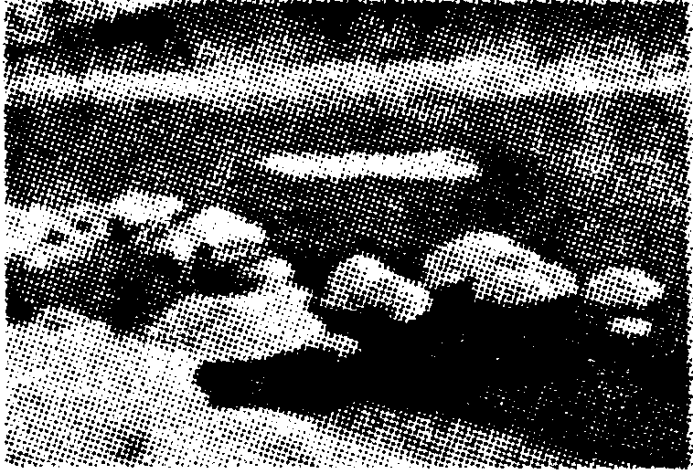 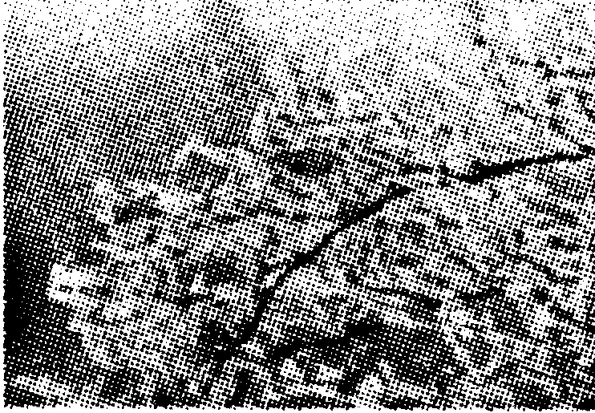 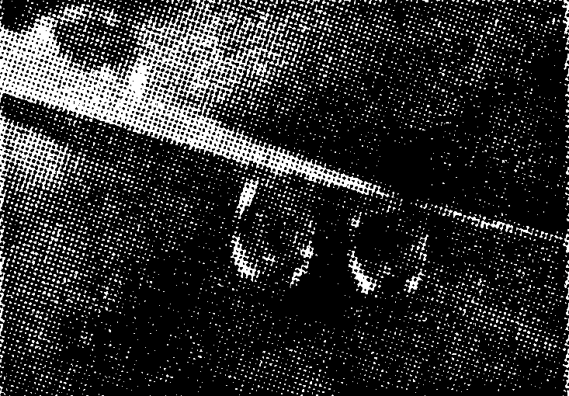 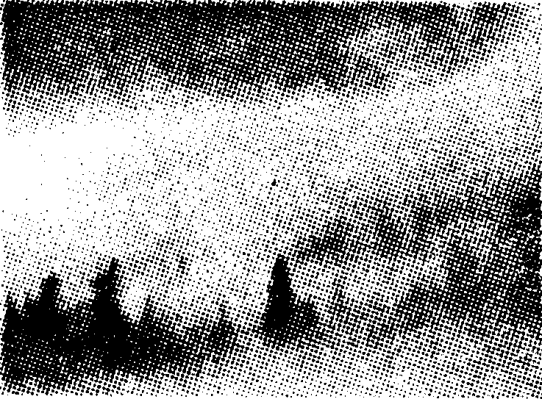图2

A．轻柔的雪是升华现象 B．凝重的霜是凝华现象 C．晶莹的露是熔化现象 D．飘渺的雾是汽化现象

考点： | 生活中的凝华现象；液化及液化现象。
专题： | 应用题。
分析： | 分析物态变化首先要知道物态变化的定义，然后看物体由什么状态变为了什么状态，从而得出结论．
解答： | 解：A、雪是固态的，是空气中的水蒸气遇冷形成的，是凝华现象，所以A是错误的．  B、霜是固态的，是空气中的水蒸气遇冷形成的，是凝华现象，所以B是正确的；  C、露是液态的，是空气中的水蒸气遇冷形成的，是液化现象，所以C是错误的；  D、雾是液态的，是空气中的水蒸气遇冷形成的，是液化现象，所以D错误的；  故选B．
点评： | 本题考查的是生活中的物态变化现象，物态变化是中考必考的一个知识点，需要掌握．
（2013重庆中考）10．散热器常用水作为冷却剂，这是利用了水的比热容较______ (选填“大”或“小”)的性质。如果散热器中装有3 kg的水，当温度升高了20℃时，它吸收了________J的热量。[已知c水=4.2×10³ J／(kg·℃)]
考点： | 水的比热容的特点及应用；热量的计算。
专题： | 计算题；简答题．
分析： | 根据水的比热容比其它物质的比热容大的特点进行分析；由吸热公式Q=Cm△t即可求出．
解答： | 解：；（1）水的比热容最大，降低相同温度吸收热量多，所以利用了水的比热容较大的性质．  （2）根据吸热公式Q=Cm△t=4.2×10³J/（kg•°C）×3kg×20℃=2.52×10⁵J．  故答案为：比热容；2.52×10⁵J．
点评： | 考查了水的比热容比其它物质的比热容大的特点的应用，知道相同质量的不同物质降低相同温度时比热容大的物质吸收的热量多．
6．（3分）（2013•长沙）下列现象中，属于热传递的方法改变物体内能的是（ ）
 | A． | 刚从蒸笼里拿出的馒头，放一阵子变凉了
 | B． | 冬天天冷，通过搓手发热取暖
 | C． | 用锤子敲打石头时，锤子发热
 | D． | 给自行车车胎打气，打气筒壁变热了

考点： | 热传递改变物体内能．
专题： | 分子热运动、内能．
分析： | 本题抓住改变物体内能有两种方式：做功和热传递．做功主要有摩擦生热和压缩气体做功，做功实质是能量的转化，热传递实质是内能从一个物体转移到另一个物体，或者是从一个物体的高温部分传到低温部分，有传导、对流和辐射三种方式．
解答： | 解：  A、刚从蒸笼里拿出的馒头，放一阵子变凉了，是馒头上的内能一部分转移到空气中了，是热传递方式改变了物体的内能．符合题意．  B、两手互相摩擦做功，机械能转化为内能，使手的内能增加，温度升高，不符合题意．  C、用锤子敲打石头时，锤子对石头做功，同时石头对锤子也做功，机械能转化为内能，锤子发热，属于做功改变物体的内能，不符合题意．  D、给自行车车胎打气时，活塞压缩空气做功、活塞克服与筒壁间的摩擦做功，机械能转化为内能，内能增加，使打气筒壁变热，属于做功改变物体的内能，不符合题意．  故选A．
点评： | 本题考查了改变物体内能有两种方式．判断是做功还是热传递，关键是看能量是发生了转化还是转移．
13．（4分）（2013•长沙）在一个标准大气压下，某同学将碎冰块放入易拉罐中并加入适量的盐，用筷子搅拌大约半分钟，测得易拉罐中冰和盐水混合物的温度低于0℃，同时发现易拉罐的底部外有白霜形成，该白霜的形成是 凝华 现象（填物质变化名称），在形成白霜的过程中会 放出 热量（选填“吸收”后“放出”）．

考点： | 升华和凝华的定义和特点．
专题： | 应用题；汽化和液化、升华和凝华．
分析： | 物质由固态直接变为气态叫升华，物质由气态直接变为固态叫凝华，升华吸热，凝华放热．
解答： | 解：白霜是空气中的水蒸气凝华形成的，凝华放热．  故答案为：凝华；放出．
点评： | 本题考查了物态变化及吸放热情况，属于基本内容，比较简单．
19．（6分）（2013•长沙）在做“探究物质熔化规律”的实验时，小军采用了如图甲所示的实验装置进行实验，并将实验数据描绘成如图乙所示的图象．
（1）由图象可知，该物质是 晶体 （选填“晶体”或“非晶体”）．
（2）BC段表明该物质处于 固液混合 态．
（3）该物质在AB段的比热容比CD段的比热容 小 ．
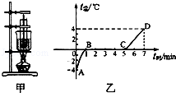

考点： | 熔化和凝固的探究实验．
专题： | 探究型实验综合题．
分析： | （1）掌握晶体在熔化过程中的特点：吸热但温度保持不变．  （2）知道晶体在熔化前为固态；熔化过程为固液共存态；熔化完后为液态．  （3）首先根据该物质的熔点判断出该物质为冰．知道水的比热容最大．
解答： | 解：（1）由图象知，该物质在熔化过程中温度保持不变，所以是晶体；  （2）由图象知，BC段为熔化过程，处于固液共存态．  （3）因为在熔化过程中温度保持0℃不变，所以熔点为0℃．由此可知，该物质为冰．AB段为冰，CD段完全熔化完，为水．水的比热容大于冰的比热容．  故答案为：（1）晶体；（2）固液混合；（3）小．
点评： | 此题是晶体的熔化实验，主要探究了冰在熔化过程中的特点．同时此题主要考查的是学生对数据的分析和处理能力，以及对晶体的熔点和熔化过程中物理规律的正确理解．
12．（2分）（2013•娄底）如图所示的四种现象中，其物态变化属于液化的是（ ）
 | A． | 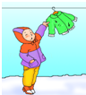  冰冻的衣服晾干 | B． | 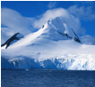  春天冰雪消融
 | C． | 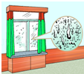  冬天窗玻璃上有水滴 | D． | 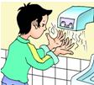  用干手器将手烘干

考点： | 液化及液化现象；熔化与熔化吸热特点；汽化及汽化吸热的特点．
专题： | 温度计、熔化和凝固；汽化和液化、升华和凝华．
分析： | 物质由液态变成气态的现象叫做液化，分析液化要抓住物质变化前后的状态．
解答： | 解：A、冰冻的衣服变干，衣服上的冰由固态直接变成气态，属于升华现象，不符合题意；  B、春天冰雪消融，冰雪由固态变成液态，属于熔化现象，不符合题意；  C、冬天窗玻璃上有水滴，是室内温度较高的水蒸气遇到温度较低的玻璃凝结成的小水滴，属于液化现象，符合题意；  D、用干手器将手烘干，手上的水变成了水蒸气，属于汽化现象，不符合题意．  故选C．
点评： | 本题考查了物态变化现象的判断，是中考物态变化的典型题目，解决此类题目的关键是正确分析出物质前后的状态变化．
18．（2分）（2013•娄底）某汽车的散热器用水作冷却剂，已知水的比热容为4.2×10³J/（kg•℃），散热器中水的质量为5kg，水的温度升高10℃时吸收的热量是 2.1×10⁵ J．

考点： | 热量的计算．
专题： | 分子热运动、内能．
分析： | 知道水的质量、水的比热容和水的初温和末温，利用吸热公式Q_{吸}=cm△t求水吸收的热量．
解答： | 解：  水吸收的热量：  Q_{吸}=cm△t  =4.2×10³J/（kg•℃）×5kg×10℃  =2.1×10⁵J．  故答案为：2.1×10⁵J．
点评： | 本题考查了学生对吸热公式Q_{吸}=cm△t的掌握和运用，注意温度升高（△t）与升高到（末温）的区别．
27．（6分）（2013•娄底）王鹏同学用如图甲所示装置探究萘熔化时温度的变化规律，并根据实验数据描出萘熔化时温度随时间的变化图象，如图乙所示．请回答下列问题：
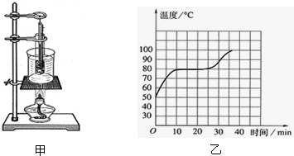
（1）将装有萘的试管放入水中加热，而不是用酒精灯直接对试管加热，这样做不但能使试管受热均匀，而且萘的温度上升速度较 慢 （选填“快”或“慢”），便于及时记录各个时刻的温度．
（2）除图甲所示实验器材外，还需要的实验器材有火柴和 秒表 ．
（3）分析图象乙可获得的信息有： 萘为晶体（或萘的熔点是80℃或萘在熔化过程中吸热但温度保持不变等） （填一条即可）．

考点： | 熔化和凝固的探究实验．
专题： | 探究型实验综合题．
分析： | （1）探究晶体和非晶体的熔化和凝固实验时，一般都采用水浴法，物体的温度变化比较均匀，并且变化比较慢，便于记录实验温度；  （2）从图象中可以发现，记录的数据有温度和时间，从记录的数据找实验测量的工具；  （3）从物质的熔化图象中，可以判断物质的种类，是晶体还是非晶体；若晶体还可判断其熔点；从图象中能判断物质在熔化时的特点；若是晶体还能判断出各个时间段的状态．
解答： | 解：（1）将装有萘的试管放入水中加热，这是水浴法，采用水浴法，萘的温度变化比较均匀，并且变化比较慢，便于记录实验温度；  （2）从图象知，记录的数据有温度和时间，测量温度需要温度计，测量时间需要秒表，所以实验器材还缺少秒表；  （3）由图象知，该物质在熔化过程中温度保持80℃不变，该物质为晶体，其熔点为80℃，该物质在熔化过程中吸热，但温度保持不变，从第10min开始熔化，到第25min完全熔化完，在10min前为固态；10min到25min之间是固液共存态；25min后是液态等．  故答案为：（1）慢；（2）秒表；（3）萘为晶体（或萘的熔点是80℃或萘在熔化过程中吸热但温度保持不变等）．
点评： | 此题是探究萘熔化时温度的变化规律，考查了水浴法对加热固体的好处，同时考查了分析图象从中获取信息的能力．
12．（3分）（2013•湘西州）将两个铅柱的底面削平、削干净，然后紧紧地压在一起，这时两块铅就会结合起来，甚至下面可以吊一个重物都不能将它们拉开（如图）这一现象说明（ ）
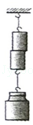
 | A． | 分子在做无规则运动 | B． | 分子间存在扩散现象
 | C． | 分子间存在斥力来 | D． | 分子间存在引力

考点： | 分子动理论的基本观点．
专题： | 分子热运动、内能．
分析： | 物质是由分子组成的，分子间存在相互作用的引力与斥力作用．
解答： | 解：两铅块铅分子间存在相互作用的引力，两铅块在分子间引力作用下吸在一起；  故选D．
点评： | 掌握分子动理论的内容即可正确解题，本题是一道基础题．
15．（3分）（2013•湘西州）初夏，大雨来临前，沉闷的天气常使墙面或地面变得很潮湿，其实这是一种液化现象．在下列现象中具有与此相同的物态变化是（ ）
 | A． | 煮饭时，锅里冒出“白气” | B． | 冬天地面上的水结成了冰
 | C． | 洒在地面上的水变干了 | D． | 放在衣柜里的樟脑片变小了

考点： | 液化及液化现象．
专题： | 汽化和液化、升华和凝华．
分析： | 物体由液态变为固态的过程叫凝固，物体由固态变为液态的过程叫熔化．物体由液态变为气态态的过程叫汽化，汽化的两种方式是蒸发和沸腾．物体由气态变为液态的过程叫液化．物体由固态变为气态的过程叫升华．
解答： | 解：A、煮饭时，锅里冒出“白气”，空气中的水蒸气遇冷凝结成小水滴，由气态变为液态，属于液化现象．符合题意；  B、冬天地面上的水结成了冰，是由液态变为固态，属于凝固现象．不符合题意．  C、洒在地面上的水变干了，属于汽化现象．不符合题意．  D、放在衣柜里的樟脑片变小，是固态直接变成气态，属于升华现象．不符合题意．  故选A．
点评： | 此题考查的是我们对于生活中物态变化的分析能力，物态变化是中考必考的一个知识点．
16．（3分）（2013•湘西州）冬天手冷时，人们总喜欢双手搓几下就感觉暖和，这是利用 克服摩擦做功 使手的内能增加．

考点： | 做功改变物体内能．
专题： | 分子热运动、内能．
分析： | 改变内能的方法：一是做功，对物体做功（克服摩擦做功、压缩气体做功），物体内能会增加；物体对外做功，物体内能会减少；二是热传递．据此分析判断．
解答： | 解：人双手搓时，克服摩擦做功，使手的内能增加、温度升高，人就感到暖和．  故答案为：克服摩擦做功．
点评： | 本题考查了学生对两种改变物体内能的方法的了解和掌握．做功属于能量的转化、热传递属于能量的转移，但在改变内能上是等效的．

17．（3分）（2013•湘西州）如图所示，是探究固体熔化时温度的变化规律实验装置，请说出图中标识的实验器材名称．
① 温度计
② 酒精灯
③ 铁架台 ．
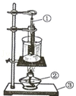

考点： | 熔化和凝固的探究实验．
专题： | 基本仪器的使用专题．
分析： | 要认识常用的器材，能够写出其名称．
解答： | 解：由图知，①是温度计，②是酒精灯，③是铁架台．  故答案为：①温度计；②酒精灯；③铁架台．
点评： | 此题考查了学生对常用器材的认识，是一道基础性题目．

6．（3分）（2013•岳阳）用铝壶在天然气灶上烧水的过程中（ ）

 | A． | 水的温度越高，水分子运动越剧烈
 | B． | 是通过做功的方式改变水的内能
 | C． | 铝的比热容比水小，铝的吸热能力比水强
 | D． | 天然气燃烧越充分，热值越大

考点： | 分子的运动；热传递改变物体内能；燃料的热值．3718684
专题： | 分子热运动、内能；比热容、热机、热值．
分析： | A、物体温度越高，分子运动越剧烈；  B、做功u热传递是改变物体内能的两种方式；  C、物质的比热容越大，物质的吸热能力越强；  D、1kg的某种燃料完全燃烧所释放出的热量是燃料的燃烧值．
解答： | 解：A、水的温度越高，水分子运动越剧烈，故A正确；  B、烧水的过程是通过热传递的方式改变水的内能，故B错误；  C、铝的比热容比水小，铝的吸热能力比水弱，故C错误；  D、燃烧值由燃料本身决定，与是否充分燃烧无关，故D错误；  故选A．
点评： | 本题涉及的知识点较多，是一道基础题，但难度不大，平时要注意基础知识的学习与积累．
19．（6分）（2013•岳阳）为了探究“冰熔化过程的规律”，小明设计了如图所示的实验装置，并画出了冰的熔化图象．
（1）实验中宜选用 碎冰 （选填“较大的冰块”或“碎冰”）．
（2）根据熔化图象，可以判断冰是 晶体 （选填“晶体”或“非晶体），在熔化过程中，冰要不断吸收热量，温度 不变 （选填”升高“、降低”或“不变”）．
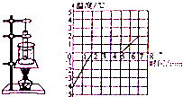

考点： | 熔化和凝固的探究实验．3718684
专题： | 探究型实验综合题．
分析： | （1）为使固态物质能够均匀受热，最好将固态物质弄碎；  （2）根据晶体和非晶体在熔化过程中的特点进行判断，通过图象判断出冰在熔化过程中的温度变化特点．
解答： | 解：（1）碎冰比较大的冰块受热更均匀，所以应选择碎冰实验；  （2）由图象知冰在熔化过程中不断吸热，但温度保持0℃不变，所以冰是晶体．  故答案为：（1）碎冰；（2）晶体；不变．
点评： | 此题是探究“冰熔化过程的规律”，为使冰能够均匀受热，应选用碎冰，同时考查了晶体在熔化过程中的特点．
5．（2分）（2013•苏州）如图所示的四个情景中，其物态变化需要吸热的是（ ）
 | A． | 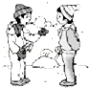  冬天户外的人呼出“白气” | B． | 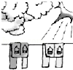  湿裤子晾干
 | C． | 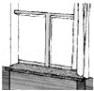  冬天窗玻璃上有冰花 | D． | 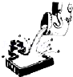  钢水浇铸得到钢件

考点： | 汽化及汽化吸热的特点．
专题： | 汽化和液化、升华和凝华．
分析： | 熔化、汽化、升华需要吸热，凝固、液化、凝华需要放热，弄清楚四幅图中的物态变化再去判断吸放热情况．
解答： | 解：A、冬天户外的人呼出“白气”，是嘴中呼出的水蒸气遇冷液化形成的小水珠，是液化现象，需要放热，故A不符合题意；  B、湿裤子晾干，是水变成水蒸气的过程，是汽化现象，需要吸热，故B符合题意；  C、冬天窗玻璃上有冰花，是水蒸气遇冷凝华形成的小冰晶，是凝华现象，需要放热，故C不符合题意；  D、钢水浇铸得到钢件，是钢水变成固态钢件的过程，是凝固现象，需要放热，故D不符合题意．  故选B．
点评： | 此题主要考查的是学生对物态变化概念及其吸放热情况的理解和掌握，弄明白四幅图中的物态变化名称是解决此题的关键．
11．（2分）（2013•苏州）关于温度、内能和热量，下列说法正确的是（ ）
 | A． | 物体的内能越多，放热一定越多
 | B． | 温度相同的物体，其内能一定相等
 | C． | 物体的内能增加，一定要吸收热量
 | D． | 晶体熔化时温度不变，其内能一定增加

考点： | 温度、热量与内能的关系．
专题： | 分子热运动、内能．
分析： | （1）热量是在热传递过程中内能的改变量，前提是发生热传递；  （2）内能的大小不但和物体的温度有关，还与物体的质量有关；  （3）改变物体内能的方式有两种：做功和热传递；  （4）晶体熔化时，吸收热量、内能增加，但温度不变．
解答： | 解：A、放热多少是指内能的改变多少，不是指物体内能的多少，故A错误；  B、内能的大小不但和物体的温度有关，还与物体的质量有关，所以温度相同的物体，其内能不一定相等，故B错误；  C、物体的内能增大，可能是外界对物体做功，也可能是吸收热量，故C错误；  D、晶体在熔化过程中，吸收热量，内能增大，但是温度不变，故D正确．  故选D．
点评： | 本题考查了温度、内能和热量的关系，要特别注意：物体温度升高、内能一定增加，但是物体内能增加、温度不一定升高；物体吸热、温度不一定升高，物体温度升高、不一定吸热．
15．（2分）（2013•苏州）改变物体内能的方式有两种．图甲说明： 热传递 可以改变物体的内能；图乙说明： 做功 可以改变物体的内能．
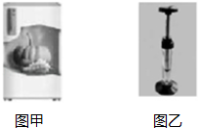
（图甲：放入冰箱的食物温度降低，图乙：迅速压下活塞使引火仪内空气温度升高）

考点： | 做功改变物体内能；热传递改变物体内能．
专题： | 分子热运动、内能．
分析： | 改变物体内能有两种方式：做功和热传递．做功主要有摩擦生热和压缩气体做功，做功实质是能量的转化，热传递实质是内能从一个物体转移到另一个物体，或者是从一个物体的高温部分传到低温部分，有传导、对流和辐射三种方式．
解答： | 解：甲图中，放入冰箱的食物放出热量、温度降低，是通过热传递的方式降低了物体的温度；  乙图中，迅速压下活塞使引火仪内空气温度升高，活塞压缩空气做功，是通过做功的方式增大了空气的内能．  故答案为：热传递；做功．
点评： | 本题考查了改变物体内能的方式，属于基础知识的考查，抓住这两种方式的本质是解题的关键．
19．（2分）（2013•苏州）内燃机是将内能转化为 机械 能的机器．四冲程汽油机工作时，将机械能转化为内能的冲程是 压缩 冲程．

考点： | 热机；内燃机的四个冲程．
专题： | 比热容、热机、热值．
分析： | （1）内燃机就是利用内能来做功的机器，将内能转化为机械能；  （2）汽油机的四个冲程中压缩冲程是外界对物体做功，将机械能转化为内能；做功冲程是高温高压的燃气对外界做功，将内能转化为机械能．
解答： | 解：（1）内燃机就是将内能转化为机械能的机器；  （2）四冲程汽油机工作时，将机械能转化为内能的冲程是压缩冲程．  故答案为：机械；压缩．
点评： | 此题主要考查的是学生对内燃机的工作原理、能量转化情况的理解和掌握，基础性题目．
25．（8分）（2013•苏州）太阳能热水器是把太阳能转化为内能的设备之一．某品牌太阳能热水器每小时平均接受4.2×10⁶J的太阳能，在5小时的有效照射时间内，将热水器中质量为100kg、初温为20℃的水温升高到40℃．求：
（1）热水器中的水吸收的热量Q：【水的比热容C=4.2×10³J/（kg•℃）】
（2）热水器5小时内接收到的太阳能E；
（3）热水器的效率η；
（4）若改用煤气来加热这些水，需要完全燃烧多少千克煤气？（煤气的热值q=4.2×10⁷J/kg，假设煤气燃烧放出的热量全部被水吸收）

考点： | 太阳能热水器中的热量计算；热平衡方程的应用．
专题： | 能源的利用与发展．
分析： | （1）根据Q=cm（t﹣t₀）求出水吸收的热量；  （2）太阳能热水器每小时平均接受4.2×10⁶J的太阳能，求出在5小时的有效照射时间内热水器接收到的太阳能；  （3）根据η=求出热水器的效率；  （4）煤气放出的热量等于水吸收的热量，根据Q=mq求出完全燃烧煤气的质量．
解答： | 解：（1）热水器中的水吸收的热量：  Q=cm（t﹣t₀）=4.2×10³J/（kg•℃）×100kg×（40℃﹣20℃）=8.4×10⁶J；  （2）热水器5小时内接收到的太阳能：  E=4.2×10⁶J/h×5h=2.1×10⁷J；  （3）热水器的效率：  η=×100%=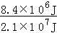×100%=40%；  （4）煤气燃烧放出的热量全部被水吸收，即Q_{放}=Q=8.4×10⁶J，  ∵Q=mq  ∴完全燃烧煤气的质量：  m′==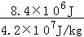=0.2kg．  答：（1）热水器中的水吸收的热量为8.4×10⁶J；  （2）热水器5小时内接收到的太阳能为2.1×10⁷J；  （3）热水器的效率为40%；  （4）完全燃烧煤气的质量为0.2kg．
点评： | 此题主要考查的是学生对热量计算公式、热值计算公式、效率计算公式的理解和掌握，基础性题目．

2．（2分）（2013•泰州）冬天的早晨，室外物体表面常有白色的霜．霜的形成属于（ ）
 | A． | 凝固 | B． | 液化 | C． | 凝华 | D． | 升华

考点： | 生活中的凝华现象．
专题： | 汽化和液化、升华和凝华．
分析： | 物质由气态直接变成固态的过程叫做凝华，霜、雪等都是水蒸气凝华形成的．
解答： | 解：霜一般出现在秋末冬初，是空气中的水蒸气遇冷凝结成的小冰晶，属于凝华现象．  故选C．
点评： | 自然现象中，雾、雨、露是水蒸气遇冷液化而成的；霜、雪、雾凇、树挂都是水蒸气遇冷凝华而成的；冰雹是夏天下雨时，雨滴遭遇强冷空气凝固而成的．[来源:学科网ZXXK]
27．（7分）（2013•泰州）用如图（甲）所示的装置做“探究冰的熔化特点”的实验．
（1）装有碎冰的烧杯直接放置在空气中，不用酒精灯加热．这样做，不但能使烧杯均匀受热，而且冰的温度升高较 慢 （选填“快”或“慢”），便于记录各个时刻的温度．为了使烧杯内各部分受热均匀，还需要进行的操作是 用搅拌棒搅拌 ．
（2）实验中，应始终注意观察烧杯中冰的 状态 变化，并每隔0.5min记录一次温度计的示数，其中，由图（乙）可读出第1min时温度计的示数是 ﹣4 ℃．
（3）根据下表数据，在图（丙）中画出这段时间内冰的温度随时间变化的图象．
时间/min | 0 | 0.5 | 1 | 1.5 | 2 | 2.5 | 3 | 3.5 | 4 | 4.5 | 6 | …
温度/℃ | ﹣8 | ﹣6 |  | ﹣2 | 0 | 0 | 0 | 0 | 0 | 0 | 0 | …
状态 | 固态 |  |  |  | 固液共存态
（4）由图象可以看出，冰在熔化过程中温度 不变 ．（选填“变化”或“不变”）
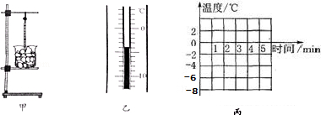

考点： | 熔化和凝固的探究实验．
专题： | 探究型实验综合题．
分析： | （1）为了能使固体物质均匀受热，常用水浴法，若物质的熔点较低，可以不对其加热，还可以用搅拌棒进行搅拌，这样不仅能够使烧杯均匀受热，而且冰的温度升高较慢，便于记录数据；  （2）在探究物质的熔化特点时，不仅要记录其温度的变化情况，还要观察其状态的变化情况；在进行温度计的读数时，注意温度计的分度值；  （3）根据表格中数据描点，并用平滑的曲线连接起来；  （4）冰是晶体，结合图象可知，在熔化过程中温度保持不变．
解答： | 解：（1）冰的熔点为0℃，所以装有碎冰的烧杯直接放置在空气中，不但能使烧杯均匀受热，而且冰的温度升高较慢，便于记录各个时刻的温度．为了使烧杯内各部分受热均匀，还需要用搅拌棒进行搅拌；  （2）探究冰的熔化特点，不仅要探究温度随时间的变化情况，而且要观察其状态的变化；  温度计的分度值为1℃，所以其示数为﹣4℃；  （3）根据表格中数据进行描点，并将各点用平滑的曲线连接起来，如图所示：  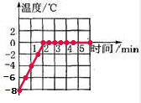；  （4）由图象知，水达到沸点后沸腾，虽不断吸热但温度保持不变．  故答案为：（1）慢；用搅拌棒搅拌；（2）状态；﹣4；（3）见上图；（4）不变．
点评： | 此题是探究冰的熔化特点，考查了学生对水浴法的应用及理解，同时考查了熔化图象的画法及晶体熔化时的特．晶体与非晶体最大的区别就是看是否有一定的熔点，从图象上分辨，最大的不同就是晶体有一段时间只吸热而温度不变，我们应该学会区分．
16．（3分）（2013•镇江）用天平正确测量盛水烧杯质量的场景如图所示，已知干燥的空烧杯质量为33.4g，则烧杯中水的质量为 20 g，大约含有 2×10²⁴ 个水分子（不考虑水分子间空隙，水分子的体积约为10^{﹣29}m³），这说明物质是由 大量分子 组成的．
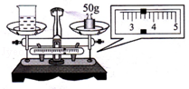

考点： | 质量的测量与天平；分子和原子组成物质．3718684
专题： | 粒子与宇宙、材料世界；质量及其测量．
分析： | （1）物体的质量等于砝码的质量加游码对应的刻度值．  （2）知道水的质量和密度，求出水的体积，知道一个水分子的体积，求出水分子的个数，可以判断物质是由大量分子构成的．
解答： | 解：（1）烧杯和水的质量为：m_{总}=50g+3.4g=53.4g，  水的质量为：m=m_{总}﹣m₀=53.4g﹣33.4g=20g．  （2）∵ρ=，  ∴V==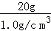=20cm³=2×10^{﹣5}m³，  水的分子个数：n=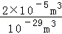=2×10²⁴（个），  所以物质是由大量分子构成的．  故答案为：20；2×10²⁴；大量分子．
点评： | 通过计算说明物质是由大量分子构成的．本题还考查了质量和密度的计算等，是比较简单的题目．
19．（3分）（2013•镇江）质量为80kg的运动员在某次训练中排汗0.7kg，假如汗水均从身上蒸发掉而没有流掉，这将导致运动员的体温 下降 约 5 ℃，内能改变了 1.68×10⁶ J．人体主要成分是水，可认为人的比热容和水的相等，每千克汗水汽化所需吸收的热量为2.4×10⁶J．

考点： | 热量的计算．3718684
专题： | 比热容、热机、热值．
分析： | 知道每千克汗水汽化所需吸收的热量，可求排汗0.7kg吸收的热量，由题知运动员放出的热量（内能的降低值）等于汗液汽化吸收的热量，而人的比热容和水的相等，知道人的质量，利用Q_{放}=cm△t求运动员降低的温度．
解答： | 解：  由题知，每千克汗水汽化所需吸收的热量为2.4×10⁶J，  排汗0.7kg吸收的热量：  Q_{吸}=2.4×10⁶J×0.7=1.68×10⁶J，  而运动员放出的热量（内能的降低值）：  Q_{放}=Q_{吸}=1.68×10⁶J，  ∵Q_{放}=cm△t，c=4.2×10³J/（kg•℃），m=80kg，  ∴运动员的温度降低值：  △t==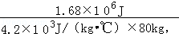=5℃．  故答案为：下降；5；1.68×10⁶．
点评： | 本题考查了学生对放热公式Q_{放}=cm△t的了解与掌握，解决了运动员排汗放热、内能降低、温度降低的问题，体现了学以致用，有意义！
23．（6分）（2013•镇江）图1、2分别是两种固体熔化时温度随时间变化的图象．
（1）图1所对应的固体属于 非晶体 （选填“晶体”或“非晶体”），理由是 没有固定的熔点 ；
（2）图2是冰的熔化图象，处于冰水混合状态的是图中 BC 段，在此过程中，混合物需要 吸收 热量，总体积 减小 ；
（3）已知冰的比热容比水的小．图2中 C 点对应冰刚好完全熔化，若此后继续加热一会儿，则水温随时间变化的图线是 CF ．
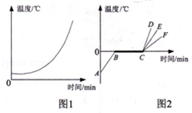

考点： | 熔化和凝固的温度—时间图象．3718684
专题： | 温度计、熔化和凝固．
分析： | （1）晶体和非晶体在熔化过程中的区别：晶体在熔化过程中，温度不变；非晶体在熔化过程中温度不断上升，晶体熔化时的温度为熔点．  （2）晶体从开始熔化到完全熔化完为晶体的熔化过程，在熔化的过程中该物质吸收的热量用来熔化，因此此过程温度保持不变．  （3）由图可知，BC段为冰的熔化过程，在B点开始熔化，到C点结束，若此后继续加热一会儿，温度上升较慢．
解答： | 解：（1）由图知，该物质在熔化过程中，没有固定的熔点，所以该物质为非晶体．  （2）图2是冰的熔化图象，处于冰水混合状态的是图中BC段在熔化的过程中该物质吸收的热量用来熔化，因此此过程温度保持不变，冰不断融化成水，故但总体积减小．  （3）由图可知，BC段为冰的熔化过程，在B点开始熔化，到C点结束，故图2中C点对应冰刚好完全熔化，若此后继续加热一会儿，温度上升较慢，则水温随时间变化的图线CF比较符合实际．  故答案为：（1）非晶体；没有固定的熔点；（2）BC；吸收；减小；（3）C；CF．
点评： | 对于此类图形题，应明确横、纵坐标轴及各关键点所代表的物理意义，熟练掌握相关知识点是解题的关键所在．
（2013内江中考）7．扩散现象的发生是由于（ ）
A．分子在永不停息地做无规则运动 B． 分子之间有作用力
C．分子间的斥力大于引力 D． 物质是由分子组成的

考点： 扩散现象．803845
专题： 分子热运动、内能．
分析： 要解答本题需掌握分子动理论的基本知识：（1）物质是有分子组成；（2）分子之间有作用力；（3）分子不停地做无规则运动．
解答： 解：A、扩散现象表明：分子在不停的做无规则运动．故A正确．
B、分子之间有作用力，但是扩散现象不能说明分子之间有作用力，故B不正确．
C、当分子间距离小于平衡距离的时候，分子间的斥力大于引力，但是扩散现象不能说明分子间的斥力大于引力．故C不正确．
D、物质是由分子组成的，但是扩散现象不能说明物质是由分子组成的．故D不正确．
故选A．
点评： 本题主要是考查学生对分子动理论知识的理解，以及扩散现象的特点，是中考的热点．

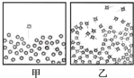
（2013内江中考）15．如图甲所示，在液体的表面上，某些能量较大的分子能克服液体内其他分子的束缚而“飞离”液体表面，这就是 蒸发 ；如图乙所示，在液体内部，有一些分子由于获得足够的能量，摆脱其他分子的束缚，进入液体内部的小气泡中，从而使小气泡逐渐变大并上升到液面，气泡破裂，其中的水蒸气“飞”到空气中，这就是 沸腾 ．（选填汽化的两种方式中的一种）

考点： 宏观热现象和分子热运动的联系；汽化及汽化吸热的特点．803845
专题： 汽化和液化、升华和凝华．
分析： 发生在液化表面的，缓慢的汽化现象，我们称之为蒸发，一定温度下，在液体表面和内部同时发生的，剧烈的汽化现象，称之为沸腾，它们的实质都是分子脱离束缚从液体中脱离．
解答： 解：图甲中，在液体的表面上，某些能量较大的分子能克服液体内其他分子的束缚而“飞离”液体表面，属缓慢的汽化现象，这就是蒸发；
图乙中，在液体内部，一些分子获得足够的能量，摆脱其他分子的束缚，进入液体内部的小气泡中，从而使小气泡逐渐变大并上升到液面，气泡破裂，其中的水蒸气“飞”到空气中，整个过程较为剧烈，这就是沸腾．
故答案为：蒸发； 沸腾．
点评： 本题从分子运动的角度分析了汽化的两种方式﹣﹣蒸发和沸腾的具体分子运动情况，值得我们关注．
（2013内江中考）17．在汽油机的一个工作循环中，内能转化为机械能的是 做功 冲程；某品牌汽车行驶100km消耗汽油7kg，这些汽油完全燃烧能放出 3.22×10⁸ J的热量．（汽油的热值q=4.6×10⁷J/kg）

考点： 内燃机的四个冲程；热量的计算．803845
专题： 比热容、热机、热值．
分析： （1）内燃机的一个工作循环包括吸气、压缩、做功、排气四个冲程，其中压缩冲程将机械能转化成内能，做功冲程将内能转化成机械能；
（2）燃料完全燃烧放出的热量用公式Q=qm计算，其中q为燃料的热值．
解答： 解：（1）内燃机的四个冲程中，实现将内能转化成机械能的是做功冲程；
（2）7kg汽油完全燃烧要放出的热量：Q_{放}=mq=4.6×10⁷J/kg×7kg=3.22×10⁸J．
故答案为：做功；3.22×10⁸．
点评： 本题考查了内燃机冲程的能量转化以及燃料燃烧放出的热量的计算，是比较基本的问题，要重点掌握．
（2013南京中考）4．下列认识正确的是
A．固体和液体很难被压缩，是因为分子间没有空隙
B．原子中原子核带正电，电子带负电
C．当物体的温度降至0℃时，分子就停止运动
D．破镜不能重圆，主要是因为分子间有排斥力
考点：分子动理论的基本观点；原子的核式模型．
专题：分子热运动、内能．
分析：
- 分子间同时存在着相互作用的引力和斥力，分子间的引力使得固体和液体能保持一定的体积，由于斥力的存在，使得固体和液体很难被压缩．
- 原子由带正电的原子核和带负电的核外电子组成，原子核由带正电的质子和不带电的中子组成．
- 从分子运动论的观点讲，温度反映了物体内部分子无规则运动的剧烈程度，温度越高，分子无规则运动越剧烈．
- 分子间作用力的条件：分子间距离大于分子直径10倍的时候，分子间既无引力，也无斥力．
解答：解：A、固体和液体很难被压缩，这是因为分子间存在斥力，该选项说法不正确；
B、原子核带正电，电子带负电，该选项说法正确；
C、由于组成物体的分子在永远地运动着，故在0℃时物体内的分子的运动状态也是运动的，该选项说法不正确；
D、破镜不能重圆，因为玻璃分子间的距离大于分子直径的10倍以上，超出了分子力的作用范围，该选项说法不正确．
故选B．
点评：本题考查了分子间动理论的相关知识和原子的结构的相关情况，属于基础知识的考查．
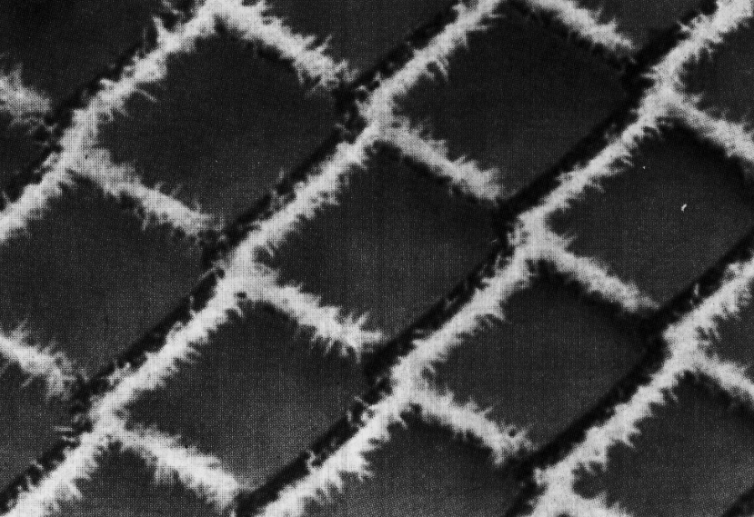
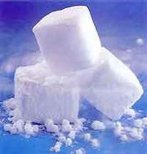
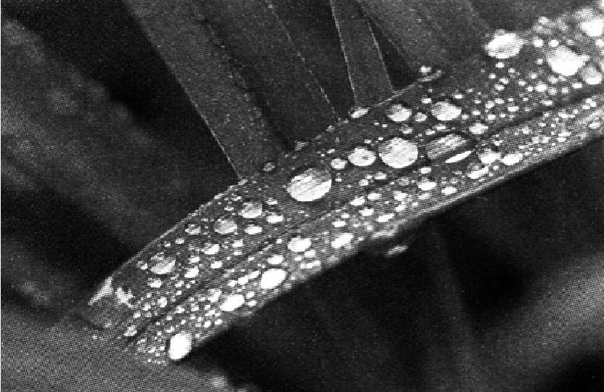
（2013南京中考）6．下列各图描述了常见的物态变化现象，其中需要吸热的是
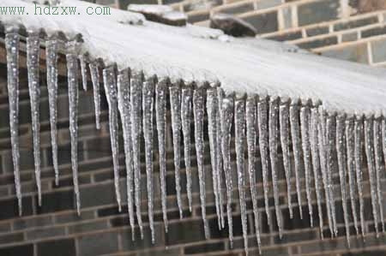
甲．屋檐上的冰棱正在消融

乙．铁丝网上出现霜

丙．食品盒中的干冰变小

丁．草叶上出现露珠

A．甲、乙 B．乙、丁 C．甲、丙 D．丙、丁
考点：熔化与熔化吸热特点；液化及液化现象；生活中的升华现象；生活中的凝华现象．
专题：温度计、熔化和凝固；汽化和液化、升华和凝华．
分析：（1）物质由气态直接变为固态叫凝华，物质由固态直接变为气态叫升华；由气态变为液态叫液化，由液态变为气态叫汽化；由固态变为液态叫熔化，由液态变为固态叫凝固．
（2）六种物态变化过程中，都伴随着吸热或放热；其中放出热量的物态变化有：凝固、液化、凝华；吸热的有：熔化、汽化、升华．
解答：解：甲：屋檐上的冰凌正在消融，由固态变成液态，属于熔化现象，熔化吸热；
乙：铁丝网上出现霜，是空气中的水蒸气遇冷凝结成的小冰晶，属于凝华现象，凝华放热；
丙：食品盒中的干冰变小，由固态直接变成了气态，属于升华现象，升华吸热；
丁：草叶上出现露珠，是空气中的水蒸气遇冷凝结成的小水滴，属于液化现象，液化放热．因此需要吸热的是甲和丙．
故选C．
点评：判断物态变化，关键是分清物质变化前后的状态，是中考热学知识考查的热点内容．
（2013南京中考）8．如图所示是内燃机的四个冲程，其中属于压缩冲程的是
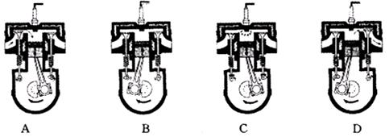
考点：内燃机的四个冲程．
专题：比热容、热机、热值．
分析：解决此题要结合内燃机的做功冲程特点和原理进行分析解答．
解答：解：A、图中的气门关闭，活塞上行，因此这是压缩冲程，符合题意；
B、图中的进气门关闭，排气门打开，活塞上行，因此这是排气冲程，不符合题意；
C、图中的气门关闭，活塞下行，因此这是做功冲程，不符合题意；
D、图中的进气门打开，排气门关闭，活塞下行，因此这是吸气冲程，不符合题意．
故选A．
点评：此题考查了汽油机的四个冲程，注意从活塞的运动方向和气门的关闭两方面判断．
（2013南京中考）14．第二届亚洲青年运动会将于2013年8月在南京举行。2013年5月8日上午10点20分许，通过万古老的钻木取火方式，在几分钟内采火成功，这个过程中________能转化为________能。之后，用采集的火种点燃亚青会火炬，此过程是通过________方式改变物体内能的。
考点：能量的相互转化；做功改变物体内能．
专题：分子热运动、内能．
分析：（1）判断能量的转化时，要知道消耗了什么能，得到了什么能；
（2）改变物体内能的方式有两种：做功和热传递．
解答：解：钻木取火的过程中克服摩擦对物体做功，物体内能增加温度升高，达到燃料的燃点而被点燃；用采集的火种点燃亚青会火炬，此过程是通过热传递方式改变物体内能的．故答案为：机械；内；热传递．
点评：解答本题应先明确装置工作的过程，才能进一步分析能量的转化及改变物体内能的方法．
（2013南京中考）8．如图甲是某种物体熔化时温度随加热时间变化的图像（假设在加热过程中物质的质量不变，单位时间内吸收的热量相同）。
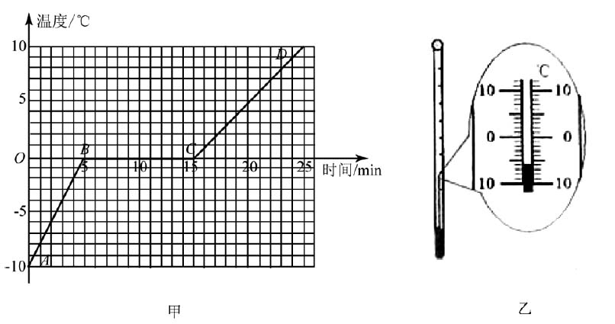
⑴ 这种物质的固体属于________（选填“晶体”或“非晶体”）。如图乙，在某一时刻，用温度计测得物质的温度为________℃。
⑵ 在CD段时，此物质处于________（选填“固”、“液”或“固液共存”）态。
⑶ 该物质在AB 段和CD段的比热容分别为c₁、c₂ ，则c₁：c₂ =________。
考点：晶体的熔化和凝固图像．
专题：探究型实验综合题．
分析：（1）晶体和非晶体在熔化过程中的区别：晶体在熔化过程中，温度不变；非晶体在熔化过程中温度不断上升，晶体熔化时的温度为熔点．温度计读数时，首先要看清温度计的分度值，再根据液柱上表面对应的刻度进行读数，还要注意是在零上还是零下；
（2）由上面已知该物质的熔点是0℃，所以当该物质在CD段时，该物质已经熔化为液态．
（3）解决此题要结合热量公式Q=cm△t进行求解，由表格可知AB段和CD段的温度变化，所以 c_{AB} / c_{CD} =△t_{CD} / △t_{AB} 。
解答：解：（1）由图知，该物质在熔化过程中，温度保持0℃不变，所以该物质为晶体．并且熔点为0℃．
由乙图可知，该温度计的分度值是1℃，而且液柱上表面对应的刻度在零刻度以下，故读数为-6℃；
（2）当该物质在CD段时，已熔化结束，变为液态．
（3）∵Q=cm△t，∴c=Q / m△t，
∵AB段和CD段的质量m相同，并且吸收相等的热量Q，
∴C₁ /C₂ =△t ₂ /△t₁=（5℃-0℃） / ［0℃-（-10℃）］=1/2
故答案为：（1）晶体；（2）液；（3）1/2
点评：根据图象是否有不变的温度判断是晶体还是非晶体，要学会从图象中找出与晶体有关的信息，解题的关键是理解图象中每一阶段表示
（2013南京中考）21．用燃气灶烧水时，把2.2kg 初温为20℃的水加热到100℃，共燃烧了45g 天然气（假设天然气完全燃烧）。已知天然气的热值为4.4×10⁷ J/ kg，水的比热容为4.2×10³ J/（kg·℃） 。
⑴ 天然气属于_______（选填“可再生”或“不可再生”）能源。在烧水过程中，大量向外散失的能量不会自动再汇集回来，这说明能量的转化和转移是有_________的。
⑵ 水的内能增加了_______J。
⑶ 燃气灶烧水的效率为_______。
考点：热量的计算；热机的效率；能源的分类．
专题：其他综合题．
分析：（1）像水能、风能、太阳能、生物质能等都是能够源源不断的从自然界得到的能源叫可再生能源；像化石能源、核能等短期内不能从自然界得到补充的能源叫不可再生能源；能量转化和转移是有方向性，如：热传递时内能从高温物体转移向低温物体的．
（2）知道水的质量、水的比热容，求出水温度的升高值，利用吸热公式Q_{吸}=cm△t求水吸收的热量，即水的内能增加值；
（3）由Q_{放}=mq可求出天然气完全燃烧放出的热量；水吸收的热量跟天然气完全燃烧放出的热量之比等于燃气灶的效率．
解答：解：
（1）天然气是不可再生资源，在烧水过程中，大量向外散失的能量不会自动再汇集回 来，说明在能的转化和转移的过程中，能量转化和转移是有方向性；
（2）水吸收的热量：
Q_{吸}=cm（t-t₀）=4.2×10³J/（kg•℃）×2.2kg×（100℃-20℃）=7.392×10⁵J，即水的内能增加了7.392×10⁵J；
（3）天然气完全燃烧放出的热量：
Q_{放}=mq=45×10⁻³m³×4.4×10⁷J/kg=1.98×10⁶J；
燃气灶的效率：
η= (Q_{吸} / Q_{放})x100%=(7.392×10⁵J / 1.98×10⁶J) x100%=37.3%
故答案为：（1）不可再生；方向；（2）7.392×10⁵；（3）37.3%．
点评：本题主要考查了燃料完全燃烧放热公式Q_{放}=mq、Q_{吸}=cm△t=cm（t-t₀）和效率公式的掌握和运用，计算时注意：水吸收热量、内能增加，水的内能增加值等于水吸收的热量．
8．（2分）（2013•德州）下列有关热和能的说法中正确的是（ ）
 | A． | 物体内能增大，一定从外界吸收热量．
 | B． | 汽油机在做功冲程中把机械能转化为内能
 | C． | 物体的温度越高，分子无规则运动越剧烈
 | D． | 燃料的热值越大，燃烧时放出的热量越多．

考点： | 温度、热量与内能的关系．
专题： | 分子热运动、内能．
分析： | ①改变内能的方法有两种方式：做功和热传递．  ②汽油机只有在做功冲程对外做功，将内能转化为机械能．  ③分子运动的快慢与温度有关．  ④燃料在燃烧时放出的热量与热值，燃料的质量，燃料是否完全燃烧有关．
解答： | 解：A、物体内能增大，可能是从外界吸收了热量．也可能是外界对物体做了功，不符合题意；  B、汽油机在做功冲程中把内能转化为机械能，不符合题意；  C、分子运动的快慢与温度有关，物体的温度越高，分子无规则运动越剧烈，符合题意；  D、燃烧时放出的热量不仅仅跟燃料的热值有关，跟燃料的多少及燃烧情况等都有关系，不符合题意．  故选C．
点评： | 本题考查热学的相关知识，简单但较综合．影响某个物理量变化的因素往往不止一个，要全面分析．
21．（4分）（2013•德州）物理实验小组用如图1所示的装置探究“水的沸腾”实验：
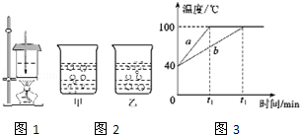
（1）由表格可知，本次实验应选用测温物质为 水银 的温度计．
测温物质 | 凝固点/ | 沸点/
水银 | ﹣39 | 357
酒精 | ﹣117 | 78
（2）实验小组观察到水沸腾前和水沸腾时水中气泡的情况如图2所示，图中 甲 （选填“甲”或“乙”）是水在沸腾时的情况．
（3）如图3中a、b是两个实验小组分别绘制的沸腾图象，由图象可知实验中他们所用水的 质量 不同．
（4）实验中为了减少从开始加热到沸腾所用的时间，可以采取的措施是 减少水的质量 （写出一种即可）．

考点： | 探究水的沸腾实验．
专题： | 探究型实验综合题．
分析： | （1）液体温度计所测温度应高于温度计内液体的凝固点，低于液体的沸点．  （2）水沸腾之前，水下层的温度高于上层的水温，气泡上升过程中，气泡中的水蒸气遇冷液化成水，气泡变小；水沸腾时，整个容器中水温相同，水内部不停的汽化，产生大量的水蒸气进入气泡，气泡变大．  （3）在装置相同的情况下，水的质量越大，升温会越慢；  （4）从加热到沸腾需要的时间比较长，就是水吸收的热量比较多，根据Q=cm△t，分析在比热一定时，水的质量和温度变化量对吸收热量的影响；当水的质量适量，水的初温不太低时，可能是火力太小．
解答： | 解：  （1）在标准大气压下，沸水的温度是100℃，酒精的沸点是78℃，水银的沸点是357℃，水银的沸点高于沸水的温度，所以测沸水的温度要选水银温度计．  （2）甲图气泡上升时越来越大，是因为水沸腾时，整个容器中水温相同，水内部不停的汽化，产生大量的水蒸气进入气泡，气泡变大．  乙图气泡上升时越来越小，是因为水沸腾之前，水下层的温度高于上层的水温，气泡上升过程中，气泡中的水蒸气遇冷液化成水，气泡变小．  （3）读图3可以看出，在同样加热的情况下，b的升温较慢，其原因应该是水的质量多于a的缘故；  （4）给水开始加热到水沸腾需要的时间比较长，可能是水太多，可能是水的初温太低；当水质量适量，水的初温不低时，可能是火力太小．所以要减少从开始加热到沸腾所用的时间，可以减少水的质量，提高水的初温度或换用火力更大的酒精灯等．  故答案为：  （1）水银；（2）甲；（3）质量；（4）减少水的质量．
点评： | 在做“观察水沸腾”的实验时，应能熟练装配实验的装置，并能分析实验条件对其结果的影响，同时要学会分析温度随时间变化的图象．
3．（3分）（2013•东营）洗热水澡时，卫生间的玻璃镜面变得模糊不清，洗完后过一段时间，镜面又变得清晰起来．水在镜面上发生的两种物态变化是（ ）
 | A． | 先汽化后液化 | B． | 先液化后汽化 | C． | 先凝华后升华 | D． | 先升华后凝华

考点： | 水的三态变化．3718684
专题： | 汽化和液化、升华和凝华．
分析： | 液化是指气体变为液体的现象；汽化是指液体变为气体的现象；液化和汽化是两个相反的过程，汽化吸热，液化放热．[来源:学|科|网Z|X|X|K]
解答： | 解：洗澡的时候，水大量蒸发，有许多水蒸气遇到冷的镜子液化形成小水滴，过了一段时间后，小水滴又蒸发变为水蒸气，所以又变得清晰起来．  故选B．
点评： | 本题主要考查学生对生活中的物态变化的了解和掌握，体现了由物理走向生活的理念．
8．（3分）（2013•东营）关于分子，下列说法正确的是（ ）
 | A． | 有的物质分子间无论距离大小都只存在引力
 | B． | 水结冰后分子会保持静止
 | C． | “酒香不怕巷子深”说明分子在不停地运动
 | D． | “沙尘暴起，尘土满天”说明分子在不停地运动

考点： | 分子动理论的基本观点；分子的运动．3718684
专题： | 分子热运动、内能．
分析： | 物质是由分子组成的，分子永不停息地做无规则，分子间存在相互作用的引力与斥力，分子很小，不能用肉眼直接观察到．
解答： | 解：A、组成物质的分子间同时存在相互作用的引力与斥力，故A错误；  B、水结冰后，分子仍然不停地做无规则的运动，故B错误；  C、酒精分子不停地做无规则的运动，通过扩散空气中充满酒精分子，“酒香不怕巷子深”说明分子在不停地运动，故C正确；  D、组成物质的分子很小，不能用肉眼直接观察到，沙尘与尘土是固体小颗粒，不是分子，故D错误；  故选C．
点评： | 本题考查了分子动理论的应用，掌握分子动理论的内容是正确解题的关键．
12．（2分）（2013•临沂）下列事例中．属于减少蒸发的措施是（ ）
 | A． | 将水果用保鲜膜包好后储存
 | B． | 用扫帚把洒在地而上的水向周围扫开
 | C． | 将湿衣服晾到向阳、通风的地方
 | D． | 用电热吹风机将头发吹干

考点： | 影响蒸发快慢的因素．
专题： | 汽化和液化、升华和凝华．
分析： | （1）影响蒸发的因素有温度、液体表面积、液体表面上方的空气流动；  （2）减慢蒸发，就是从降低温度、减小液体面积和减弱空气流动这三个方面来考虑．
解答： | 解：A、将水果用保鲜膜包好后储存，从减弱空气流动和降低温度两个方面，减慢了水果中水分的蒸发，符合题意；  B、扫帚把洒在地面的水向周围扫开，增大了水的表面积，加快了水分的蒸发，不合题意；  C、湿衣服晾到向阳、通风的地方，从提高温度和加快空气流动两个方面，加快了衣服上水分的蒸发，不合题意；  D、电热吹风机吹湿头发，是从提高温度和加快空气流动两个方面，加快了头发上水分的蒸发，不合题意；  故选A．
点评： | 加快或减慢蒸发，都是从影响蒸发快慢的三个因素去考虑；将知识应用于生活，注意联系生活实际．

13．（2分）（2013•临沂）下列现象中属于熔化吸热的是（ ）
 | A． | 游泳结束上岸后感到有点冷 | B． | 加冰块使饮料温度降低
 | C． | 利用干冰降温防止食品变质 | D． | 向地上洒水降低环境温度

考点： | 熔化与熔化吸热特点．
专题： | 温度计、熔化和凝固．
分析： | （1）物质由固态变成液态叫做熔化，熔化吸热；物质由液态变成固态叫做凝固，凝固放热；  （2）物质由液态变成气态叫做汽化，汽化吸热；物质由气态变成液态叫做液化，液化放热；  （3）物质由固态直接变成气态叫做升华，升华吸热；物质由气态直接变成固态叫做凝华，凝华放热．
解答： | 解：A、游泳完上岸后感到有点冷，是水的汽化吸热，不符合题意．  B、加冰块会使饮料变得冰凉，利用了冰块的熔化吸热，符合题意；  C、利用干冰降温防止食品变质，利用了干冰升华吸热，不符合题意；  D、向地上洒水降低环境温度，会使周围更凉快，利用了水的汽化吸热，不符合题意；  故选B．
点评： | 六种物态变化中，吸热的有熔化、汽化、升华，放热的有凝固、液化、凝华，注意分清，是中考的热点．

14．（2分）（2013•临沂）下列现象中．通过热传递改变物体内能的是（ ）
 | A． | 自行车轮胎放气时．气门嘴处温度会降低
 | B． | 放进冰箱冷冻室的水变成冰块
 | C． | 在汽油机的压缩冲程中，气缸内气体的温度升高
 | D． | 用手来回弯折铁丝，弯折处铁丝温度升高

考点： | 热传递改变物体内能．
专题： | 分子热运动、内能．
分析： | 解决此类问题要知道改变物体内能的方式有两种：做功和热传递，热传递过程是能量的转移过程，而做功过程是能量的转化过程．
解答： | 解：A、自行车轮胎放气时，气体膨胀向外做功，内能减小温度降低，所以气门嘴处温度会降低．这是通过做功的方式改变物体内能的．不合题意．  B、放进冰箱冷冻室的水变成冰块，是通过热传递改变了物体的内能，符合题意；  C、在汽油机的压缩冲程中，活塞压缩气缸内气体，对气体做功，气体的内能增加、温度升高，这是通过做功的方式改变物体内能的．不合题意．  D、用手来回弯折铁丝，对铁丝做功，铁丝的温度升高，机械能转化为铁丝的内能，是通过做功的方式增加了物体的内能，不合题意．  故选B．
点评： | 判断哪种方式改变了物体的内能，关键是看是能量的转化还是能量的转移，发生能量转化的是做功的方式，发生能量转移的是热传递的方式．
24．（2分）（2013•临沂）晓雯将几滴蓝墨水滴入一杯水中，如图所示．观察到整杯水慢慢变蓝．这种现象说明分子在做永不停息的 运动 ．
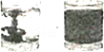

考点： | 分子的运动．
专题： | 分子热运动、内能．
分析： | 扩散现象表明分子永不停息地进行无规则运动．
解答： | 解：晓雯将几滴蓝墨水滴入一杯水中，观察到整杯水慢慢变蓝，墨水分子扩散到水中，是扩散现象，扩散现象表明分子永不停息地进行无规则运动．  故答案为：运动．
点评： | 扩散现象不但说明了分子在不停地做无规则运动，还体现了分子之间有间隙．

25．（2分）（2013•临沂）寒冬，坐满人的汽车门窗紧闭，水蒸气液化成小水珠附着在玻璃车窗 内 侧，使玻璃变模糊，水蒸气变成水珠会 放出 热量．

考点： | 液化及液化现象．
专题： | 汽化和液化、升华和凝华．
分析： | 液化是由于温度较高的水蒸气遇冷时而变成小水珠的现象．液化过程要放出热量．
解答： | 解：汽车内人很多，会呼出很多水蒸气，而玻璃的温度较低，水蒸气遇到温度较低的玻璃会液化成小水珠附着在玻璃上，使玻璃变模糊，所以小水珠在玻璃的内侧，此过程放出热量．  故答案为：内；放出．
点评： | 此题考查了液化的形成及其特点，解决此题的关键是判断哪里的水蒸气液化形成的小水珠．
6．（3分）（2013•日照）关于水沸腾实验，下列说法正确的是（ ）
 | A． | 测沸水的温度可以使用酒精温度计
 | B． | 当水温达到100℃时，水一定会沸腾
 | C． | 水沸腾时大量气泡上升、变大，至水面破裂
 | D． | 水在沸腾时，继续吸热，温度会升高

考点： | 探究水的沸腾实验．
专题： | 汽化和液化、升华和凝华．
分析： | A、通过比较酒精和水的沸点得出结论；  B、掌握液体沸腾的条件：达到沸点和不断吸热；  C、掌握水沸腾时的现象：有大量气泡产生，气泡在上升过程中体积逐渐增大，到达水面处破裂；  D、根据水沸腾时的特点：吸热但温度保持不变进行判断．
解答： | 解：A、由于水的沸点比酒精的沸点高，所以不能用酒精温度计测沸水的温度，所以A错误；  B、水要沸腾需达到沸点，并需不断吸热，而水在不同气压下的沸点不同，所以水沸腾的两个条件都不确定，因此B说法错误；  C、水沸腾时由于水剧烈汽化，产生大量的水蒸气，以气泡的形式在水中上升、变大，至水面破裂，所以C说法正确；  D、水在沸腾时，继续吸热，但温度保持不变，所以D错误．  故选C．
点评： | 此题考查了学生对液体的沸点、沸腾的条件、沸腾时的现象及沸腾时特点的掌握，考查得比较全面，也很典型．

10．（3分）（2013•日照）如图所示是汽油机工作时各种冲程的示意图，其中表示做功冲程的是（ ）
 | A． | 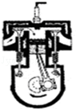 | B． | 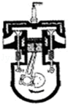 | C． | 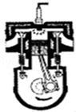 | D． | 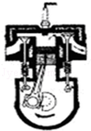

考点： | 内燃机的四个冲程．
专题： | 比热容、热机、热值．
分析： | 汽油机的四个冲程是吸气、压缩、做功和排气冲程．吸气冲程进气阀打开，排气阀关闭，活塞向下运动；压缩冲程两个气阀都关闭，活塞向上运动；做功冲程两个气阀都关闭，活塞向下运动；排气冲程排气阀打开，进气阀关闭，活塞向上运动．
解答： | 解：A、一个气阀打开，活塞向下运动，所以是吸气冲程；  B、两个气阀都关闭，活塞向上运动，所以是压缩冲程；  C、两个气阀都关闭，活塞向下运动，所以是做功冲程；  D、一个气阀打开，活塞向上运动，所以是排气冲程．  故选C．
点评： | 考查了内燃机的四个冲程的判断，解决此题需要结合内燃机的四个冲程工作特点进行分析解答．

11．（3分）（2013•日照）关于水的物态变化，下列说法正确的是（ ）
 | A． | 水蒸气在高空中遇冷液化成小水珠，此过程吸收热量
 | B． | 冰山上的积雪只能先熔化成水，再蒸发成水蒸气，此过程吸收热量
 | C． | 江河湖海中的水蒸发成水蒸气，此过程吸收热量
 | D． | 水蒸气在高空遇冷凝华成小冰晶，此过程吸收热量

考点： | 水的三态变化．
专题： | 温度计、熔化和凝固；汽化和液化、升华和凝华．
分析： | 利用下列知识分析判断：  （1）物体由固态变为液态的过程叫熔化；物体由液态变为固态的过程叫熔化；物体由固态直接变为气态的过程叫升华；物体由气态直接变为固态的过程叫凝华．  （2）吸热的物态变化过程有：熔化，汽化，升华；放热的物态变化过程有：凝固，液化，凝华．
解答： | 解：A、水蒸气在高空中遇冷液化成小水珠，液化放热，故A错；  B、冰山上的积雪可以先熔化成水、再蒸发成水蒸气，也可以直接升华成水蒸气，故B错；  C、江河湖海中的水蒸发成水蒸气，属于汽化，而汽化吸热，故C正确；  D、水蒸气在高空遇冷凝华成小冰晶，凝华放热，故D错．  故选C．
点评： | 本题考查了物态变化的判断及吸放热情况．判断物态变化现象主要看物体是由什么状态变为什么状态．

12．（3分）（2013•日照）关于物体的内能，下列说法正确的是（ ）
 | A． | 物体温度升高，它的内能一定会增加
 | B． | 物体内能增加，一定要从外界吸收热量
 | C． | 温度为0℃的物体没有内能
 | D． | 温度相等的1kg水和100g水内能相同

考点： | 温度、热量与内能的关系．
专题： | 分子热运动、内能．
分析： | （1）内能是指物体内部所有分子热运动的动能和分子势能的总和，内能与物体的温度和质量有关；  （2）任何物体在任何温度都具有内能；改变物体内能的方式有两种：做功与热传递．
解答： | 解：A、物体温度升高，分子动能增加，物体内能增加，故A正确；  B、改变物体内能的方式有两种：做功与热传递，物体内能增加，可能是从外界吸收了热量，也可能是外界对物体做了功，故B错误；  C、分子不停地做无规则运动，分子动能不为零，物体内能不可能为零，温度为0℃的物体有内能，任何温度的物体都具有内能，故C错误；  D、物体内能与物体的温度、体积、物质的质量有关，温度相等的1kg水的内能大于100g水的内能，故D错误；  故选A．
点评： | 知道内能的概念、内能大小的决定因素、改变物体内能的方式是正确解题的关键．
18．（2分）（2013•日照）煤是一种化石燃料，是一次能源，属于 不可再生 能源；已知无烟煤的热值是3.4×10⁷J/kg，完全燃烧6kg的无烟煤放出的热量是 2.04×10⁸J ．

考点： | 能源的分类；燃料的热值．
专题： | 比热容、热机、热值；能源的利用与发展．
分析： | （1）能从自然界中源源不断获取的能源属于可再生能源，使用后短时间内不能再生的能源称作不可再生能源；  （2）根据Q=mq求出无烟煤放出的热量．
解答： | 解：（1）煤是一种化石燃料，是一次能源，使用后短时间内不能再生，所以它是不可再生能源；  （2）完全燃烧6kg的无烟煤放出的热量：  Q=mq=6kg×3.4×10⁷J/kg=2.04×10⁸J．  故答案为：不可再生；2.04×10⁸J．
点评： | 此题主要考查的是学生对能源的分类、热值计算公式的理解和掌握，基础性题目．
4．（2分）（2013•枣庄）小靖尝试比较地沟油和花生油的物理性质．她将分别盛有这两种油的杯子一起放入冰箱内降温，她发现两杯油的温度都降到7℃时，地沟油变为固态而花生油仍为液态，这说明地沟油和花生油具有不同的（ ）
 | A． | 密度 | B． | 沸点 | C． | 凝固点 | D． | 比热容

考点： | 熔点和凝固点．
专题： | 应用题．
分析： | 本题考的是物态变化，物质从固态变成液态，称为凝固．凝固时的温度，称为凝固点．据此可得答案．
解答： | 解：依据题意：地沟油在7℃时，由液态变为固态，而根据定义：物质从液态变成固态，称为凝固．凝固时的温度，称为凝固点．所以答案C、凝固点符合题意．  故选C．
点评： | 本题是一道应用性的题目，考查学生对定义的理解和应用的情况．解答这类题目主要看学生对知识迁移和转化情况，因此学生做题时要注意对相关知识点进行理解、分析以便能学以致用，顺利完成题目．
8．（2分）（2013•枣庄）关于物体的内能，下列说法正确的是（ ）
 | A． | 温度相等的1 kg和100 g的水内能相同
 | B． | 物体内能增加，一定要从外界吸收热量
 | C． | 温度为0℃的物体没有内能
 | D． | 在相同物态下，同一物体温度降低，它的内能会减少

考点： | 温度、热量与内能的关系．
专题： | 分子热运动、内能．
分析： | 任何物体在任何温度下都具有内能，内能与物体的质量、温度、状态等因素有关．
解答： | 解：A、水的内能不仅与温度有关，还和水的质量有关；故温度相等的1kg水和100g水的内能不同；故A错误；  B、改变内能的方法有两种，做功和热传递；物体内能增加，可能是从外界吸收热量，也可能外界对它做功；故B错误；  C、一切物体都有内能，故C错误；  D、物体的内能与温度有关；同一物体温度升高时，内能增加，温度降低时，内能将减小；故D正确．  故选D．
点评： | 此题考查了物体内能方面的知识，包括内能的概念、改变内能的方法（做功、热传递）等；温度影响物体的内能，运用所学的内能方面知识可解决此题．
10．（2分）（2013•枣庄）将50mL的水与50mL的酒精混合，所得液体体积小于100mL．下列对此现象的解释合理的是（ ）
 | A． | 分子间是有空隙的 | B． | 分子是由原子构成的
 | C． | 分子的质量和体积都很小 | D． | 分子总是在不断运动

考点： | 分子动理论的其它内容及应用．
专题： | 分子热运动、内能．
分析： | 物质是由分子组成的，组成物质的分子间存在间隙；两种液体混合，总体积变小，是因为分子相互进入对方的分子间隙造成的．
解答： | 解：将50mL水与50mL酒精混合，总体积小于它们的体积之和，这表明分子间存在间隙，两种液体混合时，分子相互进入对方的分子间隙中，总体积变小，所以所得溶液体积小于100mL，这与分子的构成、质量和体积大小、分子的运动无关．故A符合题意，B、C、D不符合题意．  故选A．
点评： | 熟练掌握粒子的基本性质，能用粒子的性质解释一些宏观现象．
18．（3分）（2013•枣庄）“可燃冰”作为新型能源，有着巨大的开发使用潜力．同等条件下，“可燃冰”完全燃烧放出的热量达到煤气的数十倍，说明“可燃冰”的 热值 很大．以10倍的关系粗略计算，1kg“可燃冰”完全燃烧放出的热量为 4.2×l0⁸ J，这些热量可以使 1250 kg的水从20℃加热至100℃[c=4.2×10³J/（kg•℃）•q_{煤气}=4.2×10⁷J/kg]．

考点： | 燃料的热值；热量的计算．
专题： | 比热容、热机、热值．
分析： | （1）1kg某种燃料完全燃烧放出的热量，叫这种燃料的热值；  （2）利用Q_{放}=mq求出1kg煤气完全燃烧放出的热量，“可燃冰”完全燃烧放出的热量达到煤气的10倍，据此求1kg“可燃冰”完全燃烧放出的热量；  （3）由题知，Q_{吸}=Q_{放}，而Q_{吸}=cm△t，知道水的比热容、水的初温和末温，可求水的质量．
解答： | 解：（1）在同等条件下，“可燃冰”完全燃烧放出的热量达到煤气的数十倍，说明“可燃冰”的热值很大；  （2）1kg煤气完全燃烧放出的热量：  Q_{放}=mq=1kg×4.2×l0⁷J/kg=4.2×l0⁷J，  1kg“可燃冰”完全燃烧放出的热量：  Q_{放}′=10Q_{放}=10×4.2×l0⁷J=4.2×l0⁸J；  （3）由题知，Q_{吸}=Q_{放}′=4.2×l0⁸J，  ∵Q_{吸}=cm△t，  ∴水的质量：  m=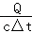=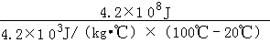=1250kg．  故答案为：热值；4.2×l0⁸；1250．
点评： | 本题考查了学生对燃料的热值、燃料完全燃烧放热公式、吸热公式的掌握和运用，因条件已给出，难度不大．
20．（3分）（2013•枣庄）在做“观察水的沸腾”的实验时，甲、乙、丙三个实验小组的同学分别从图中B两套实验装置中任选一套来完成实验．
（1）甲组同学从水温升高到90℃时开始记录数据，以后每隔1分钟记录一次水的温度，直到水沸腾5分钟为止，实验数据如下表所示．分析表中的数据可知，甲组同学选择的是 B （A或B）套装置．
时间min | 0 | 1 | 2 | 3 | 4 | 5 | 6 | 7 | 8 | 9 | 10 | 11
温度℃ | 90 | 92 | 94 | 96 | 98 | 100 | 101 | 102 | 102 | 102 | 102 [来源:Zxxk.Com] | 102
（2）乙、丙两组同学都选择了另外一套实验装置，这两组同学虽然选用的实验装置相同，但水开始沸腾的时刻不同，他们绘制的沸腾图象如图C所示，得到a、b两种不同图象的原因是：水的 质量 不同．
（3）实验后，甲组的同学对大家提出了这样的疑问：如果不对水加热，能让水重新沸腾吗？老师马上将一杯停止沸腾的水放进能抽气的密闭玻璃罩中，如图D所示，接通抽气机电源，随着玻璃罩中空气的抽出，热水居然沸腾起来．通过分析，同学们知道了发生此现象的原因是：抽气机抽气时，玻璃罩内的气压 减小 （选填“增大”、“减小”或“不变”），水的沸点 降低 （选填“升高”、“降低”或“不变”），因此在不加热的情况下，水能重新沸腾．
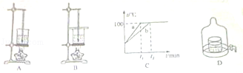

考点： | 探究水的沸腾实验；沸点及沸点与气压的关系．
专题： | 汽化和液化、升华和凝华．
分析： | （1）1标准大气压下水的沸点是100℃．沸点跟气压有关，气压越高，沸点越高．  （2）乙丙实验器材相同，从给水加热到沸腾需要的时间不同，可能是水的质量不同．  （3）沸点跟气压有关，气压越高，沸点越高．
解答： | 解：（1）如图，A装置烧杯上没有盖，B装置上烧杯有盖，烧杯上加盖，可以增大水上方的压强，使水的沸点升高，由表格数据知，水的沸点的102℃，所以甲同学使用B装置．  （2）Q=cm△t知，水的比热相同，升高相同的温度，水的质量不同，水吸收热量不同，需要的时间不同．  （3）抽气机抽气时，玻璃罩内的气压减小，根据气压越低，沸点越低，所以水的沸点降低，因此在不加热的情况下，水能重新沸腾．  故答案为：（1）B；（2）质量；（3）减小；降低．
点评： | 本题根据实验中出现不同的实验现象分析其原因，本实验告诉学生，关注实验结果，更要关注实验过程．
7．（2分）（2013•成都）小文在学做“开水煮白菜”这道菜的过程中，有以下分析其中正确的是（ ）
 | A． | 放一点盐，汤就有了咸味，说明分子只在液体中运动
 | B． | 菜做好起锅时，清香扑鼻，说明分子之在高温下运动
 | C． | 白菜的内能增加是通过热传递的方式实现
 | D． | 白菜的内能增加是通过做功的方式实现

考点： | 分子的运动；物体内能的改变．
专题： | 分子热运动、内能．
分析： | 组成物质的分子永不停息地做无规则的运动；  改变物体内能的方式有：做功与热传递．
解答： | 解：A、盐分子不停地做无规则运动，在固体中不停地做无规则运动，则液体中也不停地做无规则运动，故A错误；  B、菜做好起锅时，清香扑鼻，这是分子不停运动的结果，分子在任何温度下都不停地做无规则运动，只是温度越高，分子运动越剧烈，故B错误；  C、白菜内能的增加是通过热传递的方式实现的，故C正确，D错误；  故选C．
点评： | 掌握分子动理论的基础知识是正确解题的关键，本题是一道基础题．
14．（2分）（2013•成都）如图所示，关于游泳过程，下列说法不正确的是（ ）
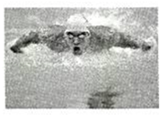
 | A． | 力改变了运动员的状态
 | B． | 运动员与水之间的作用是相互的
 | C． | 使运动员向前运动的力的施力物体是水
 | D． | 运动员对水的推力和水对运动员的推力是一对平衡力

考点： | 平衡力的辨别；力的作用效果；力作用的相互性．
专题： | 运动和力．
分析： | （1）力的作用效果有两个：一是改变物体的形状，二是改变物体的运动状态；  （2）力是物体对物体的作用，物体间力的作用是相互的；  （3）二力平衡的条件：作用在同一物体上，大小相等、方向相反、作用在同一直线上．
解答： | 解：（1）游泳过程中，运动员的手和脚向后划水，对水施加向后的力，由于物体间力的作用是相互的，因此水就会对手和脚施加向前的反作用力，人就前进．水的推力使人前进，改变了人的运动状态，故选项ABC说法正确，不符合题意．  （2）运动员对水的推力和水对运动员的推力分别作用在水和运动员两个不同的物体上，因此不是一对平衡力，而是一对相互作用力，故D选项说法不正确，符合题意．  故选D．
点评： | 本题中学生容易将平衡力和相互作用力混淆，这两种力的相同点是大小相等、方向相反、作用在同一直线上，不同点是平衡力作用在一个物体上，相互作用力作用在两个物体上．
21．（4分）（2013•成都）我国属于缺水的国家，污水净化有重要的意义．如图所示是某同学发明的太阳能净水器，它在工作过程中发生的物态变化是先 汽化 再 液化 （填物态变化名称）．
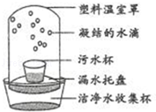

考点： | 汽化及汽化吸热的特点；液化及液化现象．
专题： | 汽化和液化、升华和凝华．
分析： | 根据水的状态的变化来判断其物态变化的名称．
解答： | 解：由图知，污水杯中的水在温室内变为水蒸气，所以是汽化过程；遇到罩后又由水蒸气液化为小水珠．  故答案为：汽化；液化．
点评： | 此题考查了汽化和液化，要判断是哪种物态变化，关键是判断物质状态的变化．
8．（2分）（2013•雅安）下列物态变化的过程中，吸收热量的是 （ ）
（1）春天，冰雪融化
（2）夏天，从冰箱里面拿出来的饮料罐“出汗”
（3）秋天，清晨出现的雾
（4）冬天，早晨在太阳照射下，草地上的霜消失．
 | A． | （1）（2） | B． | （1）（4） | C． | （2）（3） | D． | （2）（4）

考点： | 熔化与熔化吸热特点；液化及液化现象；生活中的升华现象．
专题： | 温度计、熔化和凝固；汽化和液化、升华和凝华．
分析： | （1）物态变化共有六种：①熔化是物质由固态变为液态；②凝固是物质由液态变为固态；③汽化是物质由液态变为气态；④液化是物质由气态变为液态；⑤升华是物质由固态变为气态；⑥凝华是物质由气态变为固态．  （2）六种物态变化中，熔化、汽化、升华需要吸热，凝固、液化、凝华需要放热．
解答： | 解：（1）春天，冰雪融化，物质由固态变成液态，属于熔化现象，熔化吸热；  （2）夏天，从冰箱里面拿出来的饮料罐“出汗”，是空气中的水蒸气遇到温度较低的饮料罐凝结成的小水滴，属于液化现象，液化放热；  （3）秋天，清晨出现的雾，是空气中的水蒸气遇冷凝结成的小水滴，属于液化现象，液化放热；  （4）冬天，早晨在太阳照射下，草地上的霜消失，由固态直接变成气态，属于升华现象，升华吸热．  因此吸收热量的是（1）（4）．  故选B．
点评： | 此类问题是考查对物态变化过程中的熔化现象的理解与掌握情况，判断出物质变化前后的状态是解决此类问题的关键．
18．（2分）（2013•雅安）有关分子热运动，下列说法正确的是（ ）
 | A． | 液体很难被压缩，说明分子间有引力
 | B． | 用手捏海绵，海绵的体积变小了，说明分子间有间隙
 | C． | 有霾天气大量极细微的尘粒悬浮在空中，说明分子在做无规则运动
 | D． | 在做墨水滴入水中的扩散实验中，我们看不到墨水的分子在运动

考点： | 分子的运动．
专题： | 分子热运动、内能．
分析： | 分子动理论：物质是由分子组成的，分子永不停息地做无规则运动；分子之间存在相互作用的引力和斥力．  因为分子很小，人肉眼看不到，看到的就不是分子的运动．
解答： | 解：[来源:学#科#网]  A、液体很难被压缩，说明分子间有斥力，故A错；  B、因为海绵内由空隙，所以用手捏海绵，海绵的体积变小了，不能说明分子间有间隙，故B错；  C、尘粒是由大量分子组成的，尘粒的运动属于物体的机械运动，不能说明分子在做无规则运动，故C错；  D、在做墨水滴入水中的扩散实验中，看到的是由分子组成的水的运动，水分子的运动是肉眼看不到的，故D正确．  故选D．
点评： | 本题难点：分子运动与机械运动的区别，理解并记住：分子的运动是人用肉眼看不到的，看到的就不是分子的运动．

